Immobilien-Verkauf berechnen | 15.01

Zeit |  | Übungsdatei | Ergebnisdatei
 | 20 min.

Übungsinhalte | Besondere Vorkenntnisse
- Einsatz von einfachen Formeln  - Gebrauch des Funktionsassistenten  - Die Funktionen MAX(), MIN(), MITTELWERT() und ANZAHL() | - Relative und absolute Bezüge  - Reihen ausfüllen

Aufgabe

- Erstellen Sie die Tabelle, bzw. öffnen Sie die Datei Immobilien1.
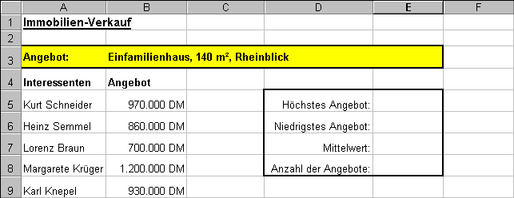

- Erstellen Sie in der Zelle C5 eine Formel, die den Provisionssatz aus Zelle E10 zum Angebotsbetrag hinzuaddiert.
- Berechnen Sie die Summe aus Angebot inklusive der Provision in der Zelle C5 mit einer einfachen Formel. Tragen Sie die Provisionsprozente in Zelle E10 ein, und stellen Sie einen Bezug in der Formel auf diese Zelle her.
- Erzeugen Sie durch Ausfüllen die restlichen Ergebnisse der Spalte C.
- Ermitteln Sie den höchsten, niedrigsten und durchschnittlichen Wert in der Spalte F inklusive des Provisionsbetrages. Erstellen Sie die Funktionen mit Hilfe des Funktionsassistenten.

